Консультация для родителей:
«Как приучить ребенка чистить зубы»
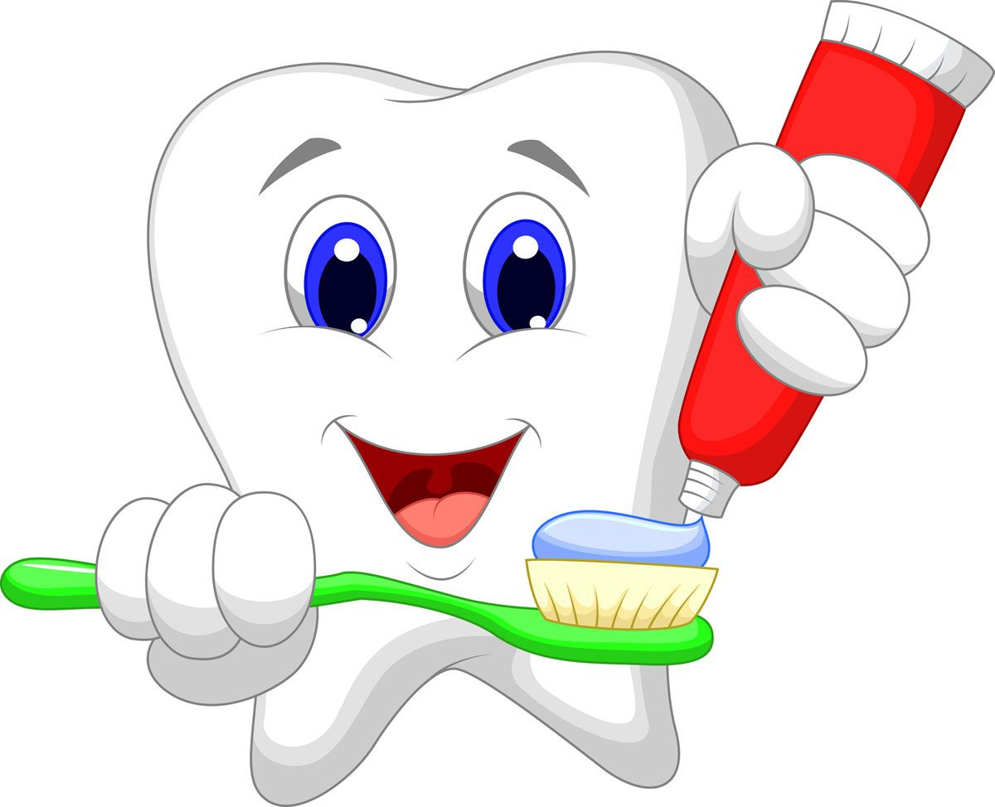
Уход за молочными зубами - это очень важное мероприятие, ведь от их состояния зависит не только будущее здоровье постоянных зубов, их форма, красота, прикус, но и речь малыша. Чтобы избежать проблем в будущем, вы должны внимательно отнестись к гигиене полости рта и формированию соответствующих привычек у малышей.
Обучая кроху чистить зубы, надо ориентироваться на возраст малыша: в 2 года ребенок самостоятельно очищает передние поверхности зубов, с 4 лет - боковые, а с 6 - уже и внутренние поверхности. Такое ступенчатое обучение связано с развитием детской моторики.
Почему так важен уход за молочными зубами?
На первый взгляд кажется, что уход за молочными зубами – это совсем не обязательно, ведь они все равно выпадут. Конечно, они выпадут, но в течение какого-то времени они должны будут служить вашему ребенку.
Проблема молочных зубов в том, что они сильно подвержены кариесу, а сохранить их до выпадения обязательно нужно. Удалять молочные зубы никак нельзя, ведь из-за этого постоянные зубки могут вырасти неровными.
Именно поэтому проводить гигиену молочных зубов нужно обязательно. Это поможет предотвратить кариес и другие заболевания полости рта, а также предварительную потерю зубов.
О важности ухода за молочными зубами:
1. Молочные зубы держат место для постоянных зубов. Здоровые временные зубы прямо обеспечивают здоровье для постоянных зубов. Болезни и несвоевременное лечение молочных зубов может привести к повреждению постоянных зубов, которые зарождаются у корней временных зубов.
2. Здоровые молочные зубы, отсутствие кариеса и незапломбированных дыр - очагов инфекции - обеспечивает также и здоровье желудочно-кишечного тракта вашего ребенка.
3. Здоровые временные зубы имеют огромное влияние на формирование правильного прикуса у детей, а также правильных форм и пропорций челюсти.
4. А как вам нравятся дети с черными, страшными молочными зубами? Позаботьтесь о внешнем виде вашего малыша - это ведь имеет прямое влияние на самооценку ребенка и развитие различных ненужных комплексов у детей.
Умеют ли ваши дети чистить зубы? Полагаю, что большинство родителей, чьим детишкам больше 2 -3 лет ответят на это вопрос утвердительно.
Однако, к сожалению, статистические данные утверждают, что большая часть российских детей имеют те, или иные проблемы с зубами. Все дело в том, что ребята просто не умеют чистить зубы. Несколько движений зубной щеткой, которые они делают утром, и вечером очень трудно назвать «чисткой».
Существует несколько важных правил, без соблюдения которых невозможно добиться положительных результатов в таком важном деле, как чистка зубов.
- Чистить зубы необходимо после каждого приема пищи. Если это невозможно, то минимум, к которому нужно приучать ребёнка – это утренняя и вечерняя процедуры.
- Чистить зубы ребенку, необходимо очень осторожно. Нельзя сильно надавливать на зубную щетку, так как можно повредить десна.
- Зубы необходимо чистить круговыми движениями, нельзя водить зубной щеткой только по горизонтали из стороны в сторону, это так же может повредить десна.
- Весь процесс чистки зубов должен занимать не менее трех минут. Чтобы ориентироваться во времени, купите малышу в ванную песочные часы.
- Чистку зубов нужно проводить в одном темпе и всегда начинать с одного и того же зубного ряда
- Необходимо следить за языком ребенка. Если на языке появился белый налет, его необходимо отчистить.
- Использовать электрическую зубную щетку, специалисты рекомендуют не ранее того момента, когда у ребёнка все молочные зубы сменятся постоянными, с более прочной эмалью.
- После чистки зубов, ребёнок должен обязательно вымыть щетку и поставить ее в стакан щетиной вверх. Нельзя хранить щетку в футляре, так как она обязательно должна высыхать.
Итак, от теории к практике. Как объяснить ребенку, что нужно чистить зубы?
Ищите всевозможные способы превратить чистку зубов в игру. Дайте ребенку понять, что это может быть развлечением, а не нудной обязанностью. Вот несколько способов, которые помогут вам сделать процедуру чистки зубов веселым и приятным занятием, а заодно привить полезную привычку:
- Дайте ребенку самому выбрать его личную щетку, пасту и даже стаканчик для полоскания. Сейчас в аптеках и магазинах предлагается большой выбор детских щеток разных форм и расцветок, например, с персонажами любимых мультфильмов. Для многих детей интерес к процедуре чистки зубов определяется внешним видом зубной щетки. Конечно, мама должна позаботиться о том, чтобы щетка подходила ребенку с точки зрения безопасности (размер, форма, материал), но не менее важно, чтобы ребенок сам выбрал себе ту щетку, которая ему нравится. Стоматологи советуют иметь не одну, а 2- 3 зубных щетки и пасты. И каждый раз ребенок, по своему усмотрению выбирает себе ту, какую захочет - это для него игра, в которой он может делать выбор сам.
- Если ваш ребенок любит, чтобы ему почитали сказку, рассказали историю или спели перед сном, делайте это только после того, как он умылся и почистил зубы.
- Вам надоело постоянно напоминать "убери игрушки", "заправь кровать", "почисти зубы"? Дети в возрасте до 8 лет уже могут многое запомнить и сделать, но не всегда. Нарисуйте специальную веселую табличку, где будут указано все, что нужно делать каждый день, включая чистку зубов утром и вечером. Пусть ребенок помечает, например, разноцветными звездочками то, что уже сделано. А иногда повышенная "забывчивость" - это всего лишь способ привлечь внимание родителей.
- Чистите свои зубы одновременно с ребенком. Это поможет ему увидеть, насколько это важно для вас и как это правильно делать. Наши маленькие дети всегда стремятся подражать своим взрослым родителям. Если ваш малыш каждый день видит, как его мама и папа два раза в день чистят зубы, он обязательно захочет делать тоже, самое вместе с вами.
- Вместе почистите зубы любимой кукле или мишке. Можно даже использовать искусственные или игрушечные зубы, на которых вы сможете наглядно показать, как правильно надо чистить зубы.
- Маленькому ребенку трудно объяснить то, что чистить зубы очень важно, нужно и необходимо. Доходчивой и доступной для восприятия формой объяснения данной проблемы карапузами - будет сказка. Почитайте детям сказки В. Коростылева «Королева Зубная щетка», Б. Заходер «Ма-Тари-Кари», посмотрите с ними развивающие мультфильмы: «Кругосветное путешествие за ослепительными улыбками», «Легенда о зубном королевстве», «Путешествие в страну здоровых зубов» и др.
- Дети дошкольного возраста очень любят рисовать вместе со взрослым. Если Вы заметили, что малыш по тем или иным причинам отлынивает от чистки зубов, попробуйте убедить его в необходимости данной процедуры с помощью рисования. Во время совместного создания рисунков, ведите с малышом диалог.
Для проведения беседы Вам понадобятся: листы бумаги, фломастер черного цвета, простой карандаш, ластик.
- Посадите ребенка за стол, скажите, что сейчас Вы ему расскажете и нарисуете сказку. Нарисуйте на отдельном листочке фломастером зуб (можно также изобразить его друзей-товарищей – это соседние зубы). Изображение зуба может быть стандартным (таким, как его рисуют в рекламах зубных паст и клиник – с ножками-корнями и глазами). Спросите у малыша, что он видит на рисунке, похвалите за догадливость.
- Расскажите ребенку, что этот зубик жил во рту у мальчика, который не любил чистить зубы. Ему было лень! У него было много других интересных занятий: он любил играть, смотреть мультики и также он любил есть! Когда он ел, во рту у него оставались кусочки пищи (нарисуйте между зубами простым карандашом остатки еды), зубки становились грязными (нанесите несколько карандашных штрихов на сам зуб).
- Объясните ребенку, что, когда болит зуб, необходимо сразу обратиться к врачу. Расскажите, что и мальчик так поступил. Он пришел к доктору, а тот ему сказал, что зуб у него очень запачкался, и его нужно почистить. Дайте ребенку ластик, пусть он представит, что это зубная щетка и удалит (под ваши комментарии) загрязнения из промежутков между зубами, а также «налет» с самого зуба. Пусть ребенок также сотрет грустные уголки рта зубика и слезу.
- Расскажите о том, что врач еще дал много полезных советов мальчику: поласкать рот после еды, пить витамины (чтобы зубки были крепкими), пить молоко, есть много фруктов и овощей. Расскажите о том, что мальчик начал заботься о своих зубах, и они стали крепкими, здоровыми и очень довольными своей жизнью! Нарисуйте зубику улыбку.
Чем раньше вы начнете внедрять в жизнь малыша эту процедуру, тем более простой и естественной она ему будет казаться. Профилактика - лучший способ предупредить неприятные болезни. Зубная боль - это не то, что мы хотели бы пожелать нашим детям (особенно маленьким). Помните, намного проще предупредить болезнь, чем лечить ее.
Не пренебрегайте этой простой гигиенической процедурой - ведь она поможет сохранить вашему ребенку красивую и счастливую улыбку.
В заключении раздаю родителям памятку «Чистим зубы правильно» и провожу игру «Узнай своего ребенка по улыбке»: На стол выкладываются фотографии детей. К каждой фотографии скотчем приклеен белый лист бумаги, в котором прорезано отверстие в области рта. Родители разглядывают и выбирают то фото, на котором, как они считают, изображен их ребенок. После того, как все родители сделали свой выбор, поднимают лист бумаги и проверяют, правильно ли они выбрали.
